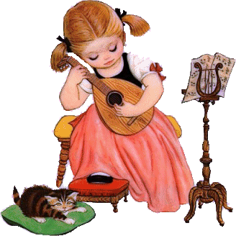
Консультация для воспитателей

«Роль воспитателя на музыкальном занятии и при проведении праздника.»
В музыкальном развитии детей большая роль отводится воспитателю. На занятиях он активно помогает музыкальному руководителю: поёт, показывает движения, участвует в играх, плясках, если это необходимо. Организует самостоятельное музицирование ребят, включает музыку в повседневную жизнь детского коллектива (утреннюю гимнастику, прогулку, экскурсию и т.д.)
Воспитатель проводит значительную работу, так как имеет непосредственный ежедневный контакт с детьми и может выяснить музыкальные интересы и склонности каждого ребёнка, создать необходимые условия для развития творческой деятельности ребят в группе.
Разнообразна деятельность воспитателя на праздничных утренниках. Самой ответственной является роль ведущего. Его эмоциональность, живость, умение непосредственно общаться с детьми, выразительное исполнение стихотворных текстов во многом определяет общий настрой и темп ведения праздника. Ведущий не только должен хорошо знать сценарий, музыкальный и литературный материал, чтобы в случае необходимости оказать детям своевременную помощь, но и уметь быстро реагировать на неожиданные случайные изменения. Из числа воспитателей выбирается ведущий праздника, его помощники, распределяются поручения между сотрудниками детского сада и устанавливаются сроки выполнения этих поручений (оформление зала, подготовка костюмов для детей на праздник, подарков, оформление постановок, сценок, сюрпризных моментов и т.п.).
Накануне праздника, ведущий в присутствии музыкального руководителя проверяет готовность участвующих с ним воспитателей, уточняет всё, что связано с их совместной деятельностью. Ведущий отвечает за художественное и педагогическое содержание всей праздничной программы.
Воспитатели, не выступающие в каких-либо ролях, находятся с детьми своей группы. Они поют вместе с детьми, подготавливают детали костюмов, атрибуты, помогают при проведении игр, танцев, если это необходимо.
Помощники воспитателя должны активно участвовать в праздничном оформлении помещения, помочь одеть детей перед праздником.
Слаженная работа коллектива детского сада обеспечивает проведение праздника на высоком художественном и организационном уровне. Только при таких условиях праздник - яркое, запоминающееся событие в жизни сада, имеющее большое воспитательное значение.
Подготовила музыкальный руководитель Н.Ф. Адамович

